**PRÁCTICA 4**

INSTALACIÓN DE CONTENEDOR DE SERVLETS TOMCAT

**FECHA DE INICIO:** 15/10/2024

**FECHA DE FINALIZACIÓN ESPERADA:** 17/10/2024

**RA ASOCIADO:** RA1. Implanta arquitecturas web analizando y aplicando criterios de funcionalidad. **CEs ASOCIADOS:** e (50%), f(20%), i(20%)

# OBJETIVOS

* Aprender a instalar un servidor de aplicaciones Java: Apache Tomcat.
* Documentar el proceso de instalación.

# ENUNCIADO

Utilizaremos las tres máquinas que ya hemos configurado hasta ahora:

* Servidor Ubuntu con instalación de Apache
* Servidor Windows con instalación XAMPP
* Cliente Ubuntu Desktop

PRIMERA PARTE

Instala Apache Tomcat en Ubuntu Server, mediante APT.

Instala el módulo de gestión (tomcat9-admin) mediante APT.

Crea un usuario administrador y accede a la interfaz de gestión de Tomcat.

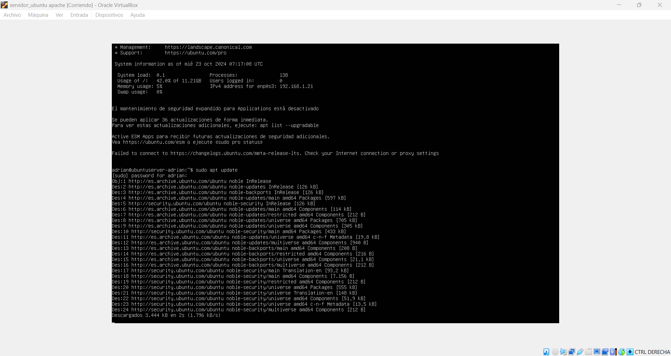

SEGUNDA PARTE

Instala Apache Tomcat en Windows Server, descargándolo de la [página oficial.](https://tomcat.apache.org/)

# DOCUMENTACIÓN

Documenta el proceso de instalación en Linux y en Windows.

Documenta el proceso de creación del usuario administrador, así como el acceso a la interfaz de administración.

# RÚBRICA DE CORRECCIÓN

* Se ha instalado Tomcat en Ubuntu server (2 puntos)
* Se ha instalado Tomcat en Windows (3 puntos)
* Se ha creado un usuario administrador (3 puntos)
* Se puede acceder a la interfaz de administración (1 punto)
* Se puede acceder al gestor de máquina virtual (1 punto)